Если вы не пользователи сервера vks.ibrae.ac.ru, то можно войти как гость. Перейдя по ссылке https://vks.ibrae.ac.ru/c/5906218776 с помощью браузера на платформе chrome, вначале необходимо представиться и обязательно нажать кнопку применить
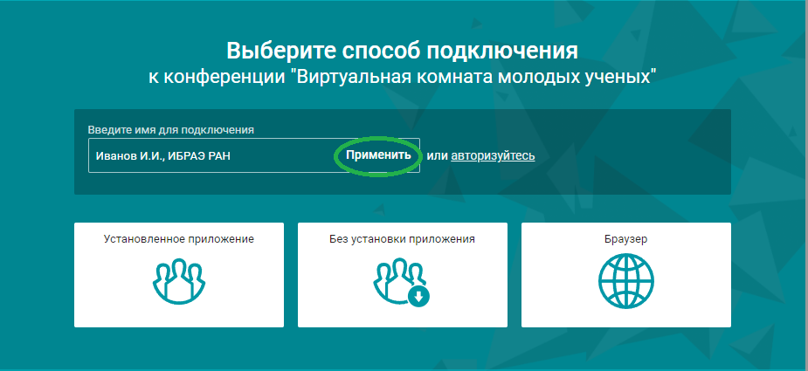

После выбрать способ подключения – рекомендуем через браузер
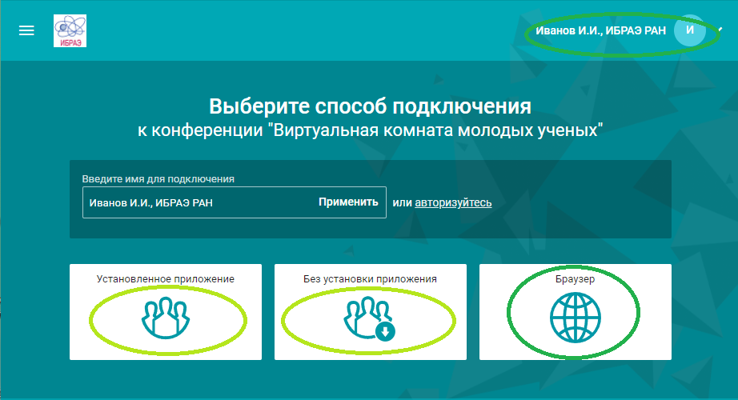

При возникновении проблем – позвонить по телефонам
8 495 955 23 12
8 495 955 22 40

